**行政院農業委員會資訊業務發展概要**

**行政院農業委員會副主任委員兼資訊長 陳文德**

1. **前言**

農業是國家發展根本，行政院農業委員會(以下簡稱本會)負責全國農、林、漁、牧及糧食行政管理業務，致力發揮農業於糧食安全、生態環境、文化景觀等多元價值，形塑樂活休閒農業，加速農業結構調整，促進農業企業化經營，並活化農業資源利用確保我國農業永續發展。

我國於91年加入世界貿易組織（WTO）後，遵守經貿規範逐步降低國內農業補貼，並進一步開放農產品市場。由於我國農業生產成本高，同時小農組織缺乏規模經濟效益，所以農業受到自由貿易衝擊便顯得較其他產業嚴重。為確保農業永續發展，本會除了調整產業結構，結合跨領域產業擴大加值服務以確立優勢產業外，同時積極導入資通訊技術(ICT)應用，提升農業生產管理效率與農產品競爭力。基於「健康、效率、永續經營」的施政理念，本會於98年提出「精緻農業健康卓越方案」，經行政院核定為六大新興產業之一，推動健康農業、卓越農業、樂活農業三大主軸，以前瞻性農業願景，創造新農業價值，促使農業由原本利用自然資源與農用資材，從事農產品生產的農業，轉型著重於綠色生態產業與跨周邊產業擴大加值服務業。

配合本會推動精緻農業健康卓越方案，本會資訊業務即逐次調整朝「提升行政效率」、「增加生產效能」、「強化公共服務」等面向積極發展，以擴大資通訊技術應用發展「新價值鏈農業」，更有效率運用農業資源，推升新農業經濟動能。

1. **提升行政效率**

一、推動公文電子化

依行政院「電子公文節能減紙推動方案」及「電子公文節能減紙續階方案」，達到公文全程電子化、減紙及作業流程簡化目標，本會於100年開發「公文線上簽核管理系統」，整合公文電子交換、公文製作、公文簽核流程管理及檔案管理等功能，於101年陸續導入本會暨所屬機關運用，公文線上簽核比率已成長至80%，除每年節省約66萬張紙張用量，降低12萬噸的碳排放，更加速公文傳遞流程，掌握公文處理時效，並簡化文件歸檔作業，有效減少檔案管理人力與空間。

二、建立資通安全管理制度

推動業務資訊化多年後，本會多數業務，包含上述公文製作、簽核與歸檔管理，均已電子化、資訊化及自動化，統計本會目前約有173項應用系統透過網際網路線上服務，提供本會同仁、農民朋友與民眾隨時隨地及無所不在的資訊服務；相對的，為保障本會資訊服務不遭受不法利用，本會早期即重視落實資通訊安全制度，以「資通安全人人有責」為落實理念，自96年度起導入資通安全管理制度，持續訓練本會資訊安全推動種子人員，經常性實施資訊安全宣導與資安技術教育訓練，深植資訊安全意識於日常作業，形成組織內部共識。

本會實施資訊安全管理，目前有34位同仁具ISO 27001主導稽核員證照，經過充分資訊安全演練，與適度導入運用資安管理設備後，先於97年獲得英國標準協會(BSI)驗證通過資訊部門符合資安標準，再於99年擴大施行範圍，成為行政院所屬第一個全機關通過ISO 27001資訊安全管理制度驗證的行政機關，100年更獲得「資訊安全卓越成就與典範」(圖1)。

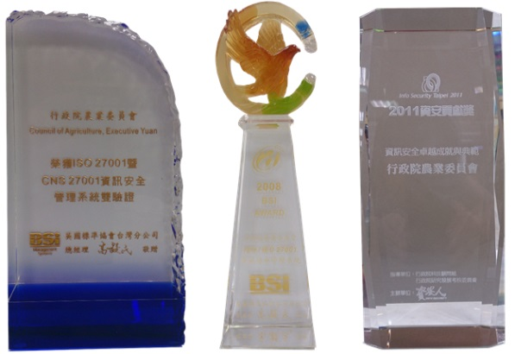

圖1 本會通過資訊安全管理驗證及獎項

三、建置國土資訊生態資源資料庫

本會遵照行政院「國土資訊系統實施方案」及「國家地理資訊系統建置及推動十年計畫」，承辦「生態資源資料庫」分組，建置整合包含生物、棲地、環境及資源管理等四大領域資料庫，搜集製作包含核心航遙測影像、基礎性生物資源、生態棲地、土壤資源、農林漁牧業調查、植物有害生物疫情與山坡地災害監測等基礎圖資，期能建立完整生態資源資訊網絡，目前已有具體成果。

核心圖資部份，本會每年執行年度航攝計畫，更新約5,000幅航攝正射影像，同時因應緊急災害需求建置航攝正射影像作業，提供各界使用，創造資料流通共享效益。

基礎圖資部份，生物領域方面已建置植物、動物與生物多樣性等超過200萬筆物種分布調查資料。棲地領域方面建置自然保留區暨自然保護區、野生動物保護區、野生動物重要棲息環境、臺灣天然現生植群圖。環境領域方面包含土壤資源領域調查，累計完成面積16,284平方公里，每年三次更新農地與山坡地覆蓋調查資料12,000平方公里。

資源管理圖資與農業產業發展息息相關，並提供本會施政決策支援。例如，為協助管理農地利用，本會每年維護更新約5,300幅農田坵塊圖資及1,081幅重要河川農地現況圖資，每年分兩期調查製作稻作分布及農地多元化利用圖資。利用78-92年本會林務局第三次森林資源調查資料，建置國有林土地利用型圖等40項以上森林及自然保育主題圖資，海洋資源著重沿海養殖漁業生產區圖、定置漁業權、漁業資源保育區、漁業權區、人工魚礁區、保護礁區、漁港位置圖、養殖漁塭分布圖、台灣地區牡蠣養殖圖等9項海洋資源圖資。畜牧資源則調查包含污染防治與地理衛星資訊整合校對畜牧場及畜禽飼養場，共計13,500場次。

為提升圖資加值應用效益與加速流通，生態資源資料庫利用網際網路對外提供多項地理資訊服務，配合國內產官學及個人應用需求，提供實體資料流通服務及線上查詢。

四、土石流防災應變行動資訊

近年來，因氣候變遷，經常發生台灣山坡地土石流災害事件，本會為加速土石流災害應變措施及迅速反映處置土石流災害，運用資通訊技術，於2000年規劃開發「土石流防災應變系統」，整合中央氣象局即時雨量、衛星雲圖、颱風等資料，與土石流觀測站即時影像、雨量、地聲及鋼索資訊，以自動化系統配合處理土石流災害緊急應變作業流程。自90年正式啟用以來，「土石流防災應變系統」歷經13年112次颱風及豪雨的歷練，已於災害應變期間充份提供各資訊，協助災害應變小組進行防災決策制定，保障人民生命財產損失。

隨著行動通訊建設與設備普及，本會同時發展土石流資訊即時行動通訊，透過土石流防災資訊網(<http://246.swcb.gov.tw>)及行動應用程式(APP)，即時提供土石流警戒、土石流潛勢溪流、疏散避難路線、易致災資訊與土石流警戒基準值資料等。利用Google Map及手機定位功能，地方行政首長與防救災機關可隨時掌握土石流災情現況，突破時空限制，強化土石流防災救護的效率。受災區的居民或遊客可即時掌握所處位置，即時獲得避難場所地圖指引與緊急聯絡資訊，實施緊急避難措施，以降低危害。

1. **增加生產效能**

一、現代化農情調查

以往本會辦理農情調查是由各鄉鎮田間調查員以巡迴觀測方式辦理，不但費時耗力，且常因目測誤差等因素，以至調查結果易有偏誤，造成面積高估或產量低估等未臻合理現象。同時，以人工作業進行農業天然災害救助金申撥作業時，易因資料檢核耗時，影響時效。為謀改善，本會經研究後運用行動載具及航、衛遙感探測等技術，建立現代化農情調查體系，以精準掌握農作物生產實況，供釐訂產銷政策及辦理災害救助參據。

目前本會運用福衛二號及SPOT衛星影像判釋重要河川流經地區，套繪濁水溪、花蓮溪、秀姑巒溪、急水溪、八掌溪、高屏溪及卑南溪等7條水系河川地圖，不但精確獲得河川區土地作物栽培實況，並佐證河川區土地作物受災樣貌，有效紓緩救助爭議，提升災害救助申撥時效，適時解決受災農民困境。

為彌補衛星影像解析對在農地種植之農作物判釋度不足，並提升田間調查員作業效率及調查品質，本會透過開發「敏感作物種植面積調查系統」，導入平板行動通訊設備做為調查輔助工具，已完成柳橙、棗、落花生、鳳梨、文旦柚、梨、番石榴、洋蔥、大蒜、茶、梅、金針菜及金柑等13項敏感性作物調查。

充實調查設備及作業方法後，本會進一步辦理「全鄉性重要農作物種植面積調查」計畫，於苗栗縣卓蘭鎮及三義鄉、彰化縣社頭鄉、雲林縣古坑鄉、嘉義縣中埔鄉及番路鄉、臺南市東山區、高雄市大樹、田寮及高樹區等33個鄉鎮區，清查各該鄉鎮內農作物種植實績，並以客觀工具輔助佐證勾稽，適切實際反映鄉鎮轄內生產實況。總計已完成33萬筆，計11萬公頃耕地及水稻以外農作物種植面積調查，包含鳳梨、花生、香蕉、番石榴、檳榔、茶、芒果、木瓜、印度棗、番荔枝、蓮霧、柑橘等類農作物地理分布圖資及栽植面積統計。

二、智慧農糧服務

全球異常氣候頻傳，糧食問題已是全球性潛在危機，本會為確保國家糧食供應無虞，除積極推動活化休耕地政策，增加農糧作物生產，同時整合農糧資訊，強化智慧農糧管理服務。本會研究規劃建置「智慧農糧服務平台」(圖2)，整合農糧產銷決策管理資訊、農民耕地作物資訊、農糧產品產銷供應鏈、糧政資訊等服務平台，彙整452項作物產銷資訊及糧政、天然災害救助、產銷班、敏感性作物調查、吉園圃、產銷履歷、大宗蔬菜耕鋤補助、外銷供果園、地政司地籍資料等資料庫，累計處理33萬餘筆農民資料與129萬餘筆計29萬餘公頃土地資料。

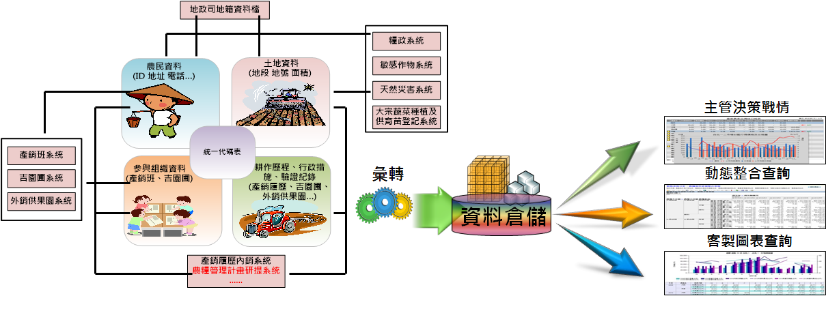

圖2 智慧農糧服務平台資訊架構

智慧農糧服務平台制定農糧資料結構標準與資訊介接規範，透過創新資訊發展技術，以農地農民總歸戶為目標，以服務導向(SOA- based)共享軟體架構，優化農糧資訊資源及提升農糧業務效能，建構安全、自動化的整體營運與治理環境。智慧農糧服務平台提供及時產銷分析資訊，協助本會制定政策與研擬因應措施，提升決策品質與時效；同時提供業務資料勾稽比對等服務，輔助農民申辦業務資料檢核，達到簡政便民等目的。

三、農業電子化

近年來資通訊領域技術及應用日新月異，本會為加速我國農業發展，提升台灣農業競爭力，積極導入成熟可靠的資通訊技術，以研究與創新應用為原則推動農業電子化業務，規劃「建構安全農業管理資訊體系」、「農業資源控管高效化」、「優化產銷決策管理資訊整合」、「建構RFID在農產品多元應用」、「創新農業資訊應用領域」等發展方向，期為農業發展帶來進步與革新，提升農業整體競爭力。

本會推動農業電子化在研究方面已具初步成績，以102年為例，在學術成就部份，即產出農業科技基礎論文40篇，農業研究報告20篇與教材35件，並出版7本學術活動論文集。在技術創新部份，業已申請6項專利，範圍包含設施農業、畜禽管理選育、蟲害防疫等領域，深化農業電子化技術應用純熟度，另產出技術報告22篇，研發可轉移技術10項及導入相關業者48家，活化技術研發實質運用效益。

在創新應用方面，以無線感測網路(Wireless Sensor Network, WSN)與無線射頻辨識(Radio Frequency Identification, RFID)為例，分別說明應用成果。

無線感測網路為體積小、低成本、耗電量低之網路節點設施，透過節點自動偵測，自動形成資料網路的特性，在農業方面十分適合於部分傳統設施無法偵測的惡劣環境下進行感測後再透過自動組織的無線網絡傳回工作站台。例如，澎湖海域97與100年都曾發生寒害，威脅該地區生物棲地，同時影響該地區海洋箱網養殖產業。為監測該地區海域環境，本會在澎湖北、中、南與澎湖箱網養殖區設置了5組海洋無線感測網路測站(圖3)，大幅節省海況調查之人力及船油能源消耗，提供即時及長期海域環境監測資料，建立寒害早期預警模式，透過持續監測箱網渡冬位置水溫，以提供業者評估提前捕撈或調度箱網的決策參考，讓箱網業者於每次寒害發生時，每區可減少約500萬元的損失。

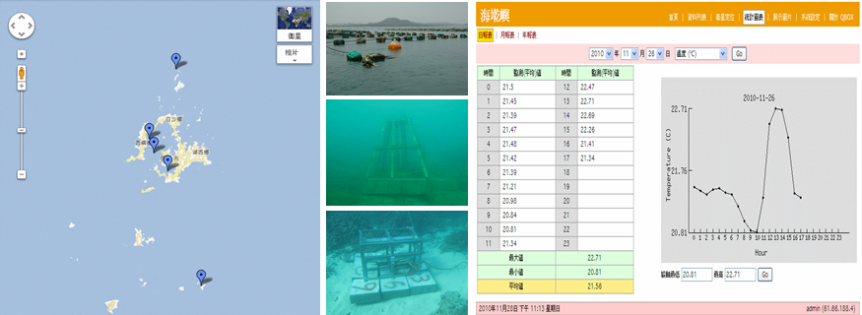

圖3 澎湖海域監測站分佈、浮標設備及監測系統

另外，為防治危害我國30多種重要經濟水果的東方果實蠅，本會研究整合無線感測器網路技術與行動通訊系統，建構田間蟲害生態感知網路與預警系統，開發完成「東方果實蠅無線自動化監測系統」（圖4）。透過無線感測器網路，大幅降低田間監測人力成本，田間監測資料經系統彙集與專家檢驗後，可依東方果實蠅危害程度分級預警。據統計，該系統在危害發生前一週預警精確率高達9成，確實提供農民實施防範作業，降低農作物蟲害損失。另外，系統所累積蟲害控制管理資訊，亦可提供本會綜合防治管理參考。本項技術已吸引英國BBC、美國Discovery等國際媒體關注，並獲得美國政府農業部邀約，成功外銷延伸應用於夏威夷當地，提升我國農業技術創新國際地位。

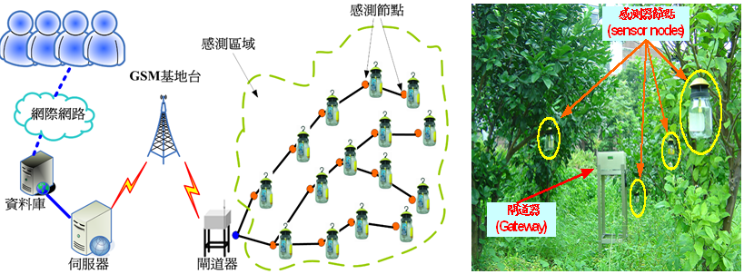

圖4 東方果實蠅無線自動化監測系統及實景照片

此外藉由無線射頻辨識於物流管理的經驗，本會成功應用該技術於花卉生產及種原管理等領域。蘭花是我國重要的外銷花卉，以往蘭花生產管理大都依賴人工紙本記錄配合簡易資訊系統控管，不但耗時費工，同時無法精準掌控工作排程及生產進度。因此本會導入無線射頻辨識於蝴蝶蘭生產管理，發展「生產管理系統及RFID 溝通平台」、「組織培養室及溫室生產流程管理系統」及「盤床定位管理系統」，自動化處理即時資料，管控生產流程，確保供應鏈順暢，提高產品品質，提升產業國際競爭力。在種原管理方面，本會「國家作物種原庫」保存多達約68,000份種原，長期庫溫度保持-18±2℃與相對溼度30±3%之環境中，傳統利用人力盤點方式往往難以落實，使珍貴作物種原可能因管理上的困難造成過期或遺失的風險。因此本會於98年開始應用無線射頻辨識技術來管理國家作物種原庫長期庫種子貯藏作業，種子貯放盒均貼有耐低溫、抗金屬干擾的無線射頻標籤，透過自動辨識管理系統，建立貯量及過時預警，有效管控種原進出庫房，提升種原盤點作業品質與效率。

四、以資訊工具輔助農業政策

為輔導擴大農地企業化經營，本會整合全國各級農會服務，設置「農地銀行」(<http://ezland.coa.gov.tw>) 協助農地租賃資訊交流，加速農業經營者承租農地，擴大經營規模，並輔導改善經營設備，提高農業經營效益及競爭力，同時輔導無力或無意耕作的地主出租農地，促進農業勞動結構年輕化，使老農安心享受離農退休生活。

同時，為推動農業永續發展，積極引進新農民以活化農村人力，本會設置「農民學院」(<http://academy.coa.gov.tw>)，運用本會各試驗改良場在地與專業優勢，結合研究、教育及推廣資源，強化農業從業人員之培育，加速農業經營多元創新發展，同時建立農業經營諮詢服務體系，輔導協助從農民眾解決經營與技術疑難，強化經營管理技能，厚植農業人力資源。

因應本會推動休閒農業政策順利成為台灣亮點產業，本會持續建構休閒農業主題旅遊與友善農村旅遊環境，積極充實多項旅遊資訊服務體系，建置「農業易遊網」、「農遊國際網」及「農旅玩家」行動應用程式(APP)，經營FunClub聚樂部粉絲社群，行銷推廣農村旅遊資訊。102年推出「食材旅行」、「花間漫遊 樂悠遊」新社花海、「花東農遊趣」等主題遊程及行銷活動，吸引超過2,000萬名遊客，外國遊客數亦較101年成長22％，創造休閒農業產值達100億元。

1. **強化公共服務**

一、農委會官網服務

本會全球資訊網(<http://www.coa.gov.tw>)為深化便民服務形象，滿足農民朋友及民眾農業資訊服務的需求，以不同「主題頻道」提供分眾服務；94年起依本會施政主題，企劃製作「台灣農業形象館」專題網頁，彙整本會業務推動成果，並簡要說明農業科技研發成效。

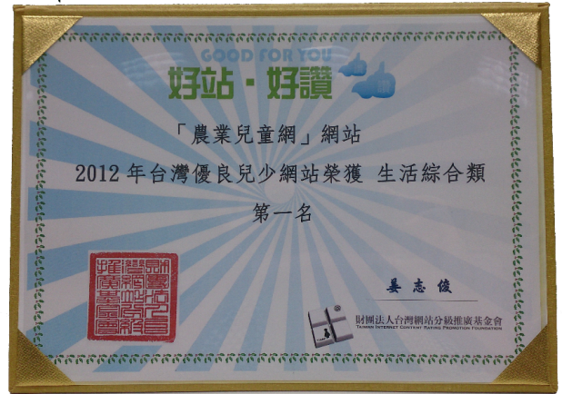為建立農業資訊領域入口網站服務，本會全球資訊網彙編建置近2萬筆雙語詞彙，為目前農業領域最大雙語詞彙詞庫。同時整合多項農業電子報，包含農業知識入口網電子報、Mita電子報、田邊好幫手電子報、農田水利電子報等，持續企劃製作各式專題採訪報導。另外除中英文雙語報導外，本會亦委請專家以寓教於樂的筆觸改編成兒童版，多年來已獲國中小學教師推薦為農業生產與生態教育教材，並於101年獲財團法人台灣網站分類推廣基金會評鑑台灣優良兒少網站生活綜合類第一名(圖5)。

圖5 本會全球資訊網兒童版獲得台灣優良兒少網站第一名

為達成網站基礎建設共用、網站服務共享的目的，本會官網積極整合本會暨所屬入口網站維運，已導入桃園區農業改良場、苗栗區農業改良場、臺中區農業改良場、臺南區農業改良場、高雄區農業改良場、花蓮區農業改良場、臺東區農業改良場、[茶業改良場](http://www.moa.gov.tw/view.php?catid=8742)及種苗改良繁殖場等9機關共享本會全球資訊網對外服務功能。透過本會全球資訊網整合性維運，導入機關不須建置維運官方網站資訊系統，撙節資訊人力與經費。

二、共享農業知識庫

肇興於知識經濟時代，經濟發展已由過去追求技術、價格效率為導向的生產力模式轉型為知識管理為核心的競爭力模式，有鑑於此，本會整合台灣農業既有的核心知識與競爭優勢，建置「農業知識入口網」（<http://kmweb.coa.gov.tw>），發展農業知識庫，整合、累積各項重要農產業研究、推廣、行銷、文化、消費等農業資訊與知識，便利決策管理人員、研究人員、專業農民、消費者取得系統性知識，以期農業相關產業永續發展。

本會「農業知識入口網」建置優質農業知識之知識庫、專業性主題館、農業知識論壇及蒐集多樣化的農業資源，透過農業知識庫讓決策人員或研究人員運用眾人的智慧成果，解決其在工作上面臨的問題，而農民及農民團體透過多樣化資源取得農業生產及經營管理之相關知識，以改善生產管理、經營績效，消費者瀏覽感興趣主題館並經知識論壇進行發問，透過互動研討逐次提升農業知識討論範疇的廣度與深度，最後由專家彙整成果揭露於主題館，成為全民共享的農業知識。

三、行動化資訊服務

由於政府機關組織的業務分工，對農民或農產業從事大眾而言，常發現資源與資訊分散在各個機關或單位。舉例來說，農民發生病蟲害時可洽詢本會各區改良場；使用農藥相關議題則需透過本會農業試驗所或本會藥物毒物試驗所獲得專家建議或診斷；申請天然災害救助則需依本會農糧署頒布辦法辦理等。因此對於多數處於資訊弱勢的農民朋友而言，往往無法瞭解本會施政作為的全貌，也可能錯失利用政府輔助我國農業發展所投注重要資源的機會。

為提供全國廣大從事農業相關產業大眾貼心的資訊服務，減輕上述因業務分工衍生的困擾，本會利用資訊技術發展，透過服務導向資料介接技術，規劃建置「農業行動化服務平台」，彙整本會暨所屬機關的農業資源及資訊發布，開發個人化資訊服務，建置多元化發布管道，包含透過「田邊好幫手」（<http://m.coa.gov.tw>）網站發布整合性農業動態訊息，個人化服務部分，則利用傳統電話傳真機，行動通訊網路簡訊服務及電子郵件等發布通道，由「農業行動化服務平台」主動推送個人化即時通知訊息，以主動貼心的個人訊息服務，傳達對農業從事大眾各項用心的施政服務。

四、農業影音新媒體服務

隨著我國民主化快速發達，重要政策推動都必須與民眾或利害關係族群充分溝通，更由於「新媒體」興起，政策溝通工具不限於文字敘述，本會逐次運用圖卡漫畫與影音動畫等較具傳播效率來宣導重要政策。

為強化農業資訊傳播，宣導永續樂活農業政策，本會於98年起即著手整理搜集農業影音資訊，建立農業數位影音資料庫，透過本會「農業虛擬博物館」網站(<http://video.coa.gov.tw>)與youtube影音平台，彙整上傳超過2,000集影音與電子書，提供民眾包含農產品、水果、花卉、農漁村、森林步道、水土復育、病蟲害防治、生物技術、植物栽培、生態保育、活動記實等面向的影音服務。

鑑於新媒體的傳播常侷限於網際網路使用族群，或囿於電視報導，仍無法達到普及從事農業相關事業的民眾，因此本會以農業數位影音資料庫為基礎，運用電子看板技術及全國各級農漁會 營業場所430處，建置農業資訊電子看板，負責農業領域新媒體資訊的傳播，為本會對全國各鄉鎮農民朋友即時直接溝通管道。農業資訊電子看板日常播送農友切身關心的農產品批發行情與當地農情報導，在節慶時傳達本會對農民朋友的問候(圖6)，具重大政策或議題時，即時提供農友詳實正確訊息(圖7)，為本會拉近與農民距離的政策溝通工具。

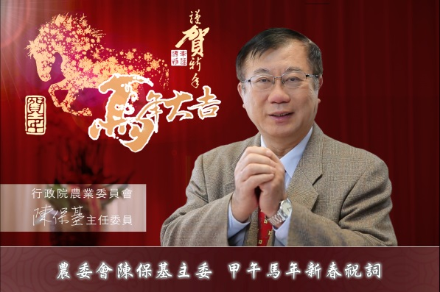

圖6 本會運用農業資訊電子看板傳達節慶問候

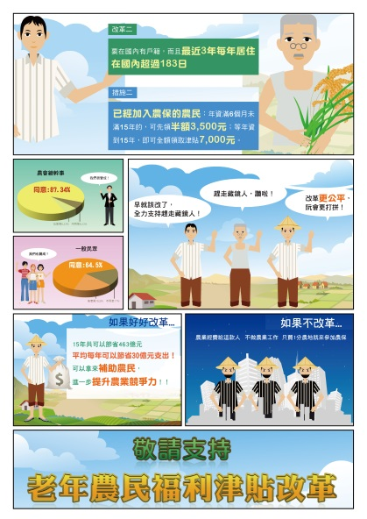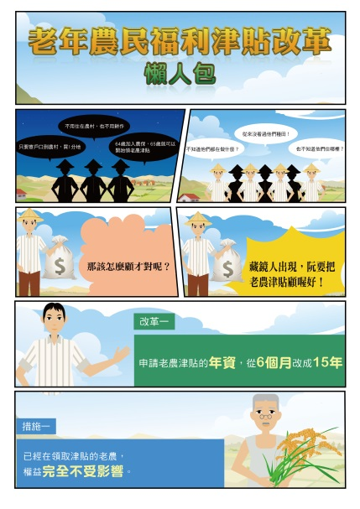

圖7 本會透過漫畫圖卡宣導重要政策

五、農業資料開放加值應用

為配合行政院推動政府開放資料加值應用政策，本會整合多項農業開放資料，透過單一入口網站開放連結使用，鼓勵大眾或企業組織運用政府開放資料創造知識資產、加值應用及便民服務。

本會農業資料開放平台(<http://data.coa.gov.tw>)目前已開放56項資料，區分如圖8所示10類內容，同時依資料屬性，定期以適當的程式語言格式提供自動介接與解譯方案，與民眾及企業組織共同創造資訊運用資產及服務。

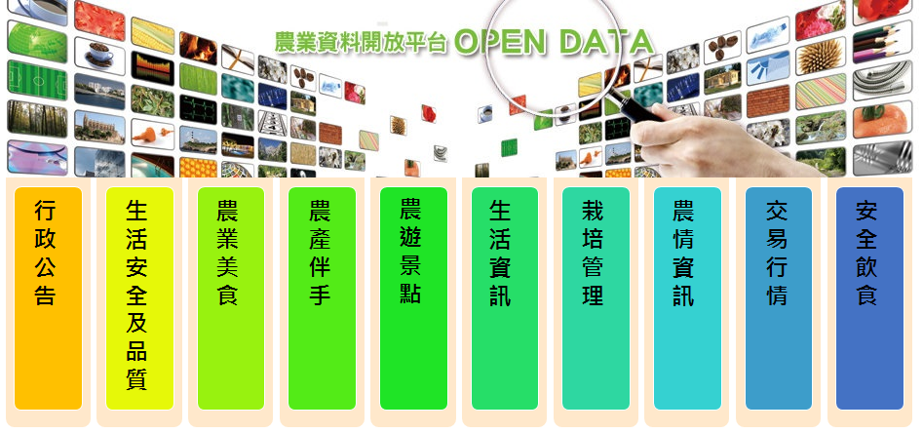

圖8 農業資料開放10類內容

六、安全農業上雲端

 為落實「精緻農業健康卓越方案」，保障國人飲食安全，本會推動吉園圃、CAS優良農產品、有機農產品及產銷履歷等健康農業安全標章(圖9)，其中產銷履歷農產品更運用二維條碼，建置「台灣農產品安全追溯資訊網」(<http://taft.coa.gov.tw>)，提供消費者以網際網路或智慧型手機查詢農產品追溯資訊，CAS優良農產品也刻正規劃開發農產品資訊查詢功能。



圖9 本會推動之健康農業安全標章

另外配合行政院「食品雲」建置計畫，本會亦整理提供具備健康農業安全標章農產品的各項資訊(如生產與驗證等)，與衛生福利部共同建構食品產業追溯網絡，輔導農產品生產業者建置農產品資訊追溯體系，以農場驗證管理、品質監測記錄及產品特性等資訊，運用農業食品雲體系，建立國產安全農產品安全保證，提升國際形象及競爭力。

除了運用資訊技術協助農產品建構追溯體系，促進國產安全農產品產業升級外，為協助優良安全農產品業者運用「電子商務」建立直銷通路，本會自101年起辦理安全農產品電子商務獎勵活動，一方面由本會主辦單位為消費者把關，於安全農業入口網(<http://agsafe.coa.gov.tw>)，彙整超過1,500項安全農產品電子商務訊息及購物連結，提供便利可靠的消費模式；另一方面鼓勵農民突破傳統產銷模式，為具競爭力的農產品建立直銷管道，以市場區隔提高獲利。為增加以銷售農產品為主的電子商務網站訪客人次，以低跳離率、長瀏覽時間與高交易率之高品質導流，協助國內農產品電子商務平台發展，造成消費者、農產品生產者與電子商務通路三贏局面。

1. **農業資訊業務未來發展**

隨著資通訊技術不斷進步，各式資通訊設備不斷推陳出新，農業資訊業務充滿挑戰與機會，未來本會資訊業務的推動，著重於運用技術創新，以達成提升行政管理效率、增加農業生產效能及與優化公眾服務等目標。近期農業資訊業務發展說明如下：

一、積極協助植物工廠產業

因應極端氣候異常危機與安全農產供應等問題，我國運用既有電子產業基礎應用於植物工廠研發。植物工廠產業預估全球產值750億美金，國內已有許多科技大廠如鴻海、億光、新世紀光電、台達電等大廠投入，依據光電協進會PIDA於102年7月統計，目前台灣植物工廠產值約占全球的5%，預估至2015年台灣植物工廠成長率將超出3倍。

台灣業界快速地推展各種規模大小或不同類型之植物工廠，無論目的在於整廠設備之輸出或進行作物之生產模式改善，皆衍生許多植物工廠作物生長管理技術的資訊需求，惟相關環控設施及養液技術知識等管理系統皆由各廠自行研發，缺乏以作物生理為基礎的量產型植物工廠資通化即時環境監控策略及養液調控管理技術支援系統，因此結合資通訊技術與農業科技，將進一步協助植物工廠發展。

有鑑於此，本會積極投入高效能植物工廠研發工作，期結合農業產業技術與資通技術，建構高效能與高單位土地面積產能之立體化植物工廠栽培體系，協助建立高層架式立體化植物工廠模式(圖10)，促進植物工廠農作產品、農業專家知識庫、軟硬體設置管理及整廠輸出等營運模式，以形成農、工、商業等產業整合發展之新興國際外銷經濟目標，達到農作產量增加與產品安全健康之總體目標。

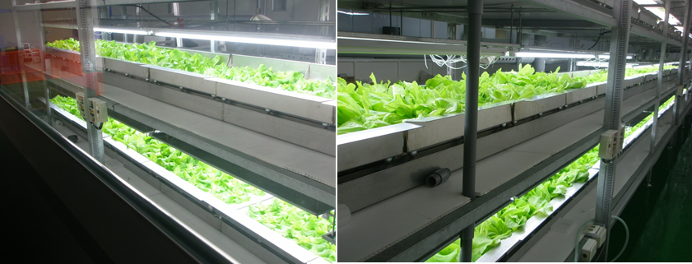

圖10 本會研發高效能立體化栽培植物工廠

二、建全農民福利資料庫

為扶植農業生產發展，穩定全球糧食供應，照顧國民健康，全球各國政府均適度補助輔導國內農業發展，我國亦不例外，由本會負責辦理發放老農津貼、肥料補助、農機用油補助與農漁民子女教育補貼等措施。然而從農型態多元，農民身分認定亦非由單一法規規範。為了確保政府資源有效利用，本會102年起開始規劃推行農業補貼資訊管理，利用資訊技術，結合勞保局農業保險資料、內政部戶政資料與地藉登記資料，建全農民福利資料庫。在老農津貼方面，透過資料整合與條件勾稽，檢核農保身份有效性，強化民政與地藉資料比對，以剔除旅居國外或因耕地變更等未符合領取資格等情形。農業資材補貼部分，整合農民生產及各項農業施政資訊化作業，主動提供實際從農民眾多樣性服務，簡化申請程序，並增進施政決策效能。化學肥料補貼部分，結合農民身分證字號與耕作土地，落實照顧實際耕作農民用肥補貼，並推動合理化施肥，及管理補貼肥料流向。

建全農民福利資料庫亦可配合本會正全力推行「老農津貼改革政策」，未來「老農津貼改革政策」如通過立法程序後，農民福利資料庫將發揮效益協助本會充分掌握從農人口及補貼現況，以落實照顧老年農民，節省不必要支出同時兼顧社會公義。

三、以智慧國土計畫實現智慧農地運用

農業生產需要足夠的天然資源，包含日照、土壤與水資源等。如何滿足民生農糧蔬果供給，同時照顧農民收益，配合國土規劃來調整農地利用是本會重要的施政決策之一。例如，鼓勵位於高速鐵路經過彰化雲林地區的「黃金廊道」轉作節水作物，可以減緩當地因超抽地下水所造成的地層下陷危機，並確保中部科學園區用水無虞。因此，本會積極以行政院「國土資訊系統實施方案」建置的農地調查圖資為基礎，預計105年起賡續配合國家發展委員會辦理「NGIS2020時空資訊雲建置計畫」，以建構「農地總歸戶」地理資訊整合服務為目標，支援智慧農業發展，結合農地基礎圖資、農產業定期調查與農業水資源分配管理等資訊，透過適當的運算模式，協助本會訂定水資源管理政策、掌握預測農業生產、評估災損制定調節作為，推動活化休耕地與平地造林等政策的參據。

1. **結語**

過去十年全球資通訊技術快速發展，而全球農業生產卻面臨糧食安全、氣候變遷、全球化與區域整合等挑戰，因此，農業資訊業務的推動雖然充滿挑戰，卻有機會為農業發展找到新的方向。本會資訊業務規劃以「新價值鏈農業」為戰略方向，透過創新與跨域合作，擴大農業加值空間，應用巨量資訊技術，對農業「屬人」及「屬地」相關資料進行總歸戶，以建全完整智慧型資料管理，協助本會政策制定，提升行政管理效率，優化農業生產，提供有感公共服務品質等，以強化在地農業競爭力，為未來自由化經濟奠定優勢。